**Proje Adı:** Yük Gemisi Yönetim Sistemi

**Projenin Konusu: --------------**

**Projenin Amacı:** Projenin amacı, gemi şirketlerinin personelleri, bünyesinde çalıştırdığı gemileri ve yapmış olduğu seferleri takip etmesine olanak sağlayan bir yazılım üretmektir.

**Projeyi başka bir bilgisayarda çalıştırmak:**

Proje Visual Studio kod ortamında yazılmıştır. Bunun yanında bilgilerin tutulmasını sağlayan veritabanı için Microsoft Sql programı kullanılmıştır. Mevcut yazılımın veritabanına bağlantısının tam anlamıyla gerçekleştirilmesi için, “string” tipte conString adında ki değişkende bulunan bağlantı cümleciğindeki “server” adı çalıştırılacak bilgisayarın adını içermelidir.

**Projenin Çalışma Mantığı:**

Proje ana sayfa içinde bulunan 4 sekmeden oluşmaktadır. Bunlar; Seferler, Personel, Firma ve Gemidir.

**Seferler:** Kullanıcı seferler sekmesine bastığında karşısına gelen ekran içinde seferleri kayıt edebilmesi için bazı textboxlar karşılamaktadır. Seferin başlangıç yeri, seferin durumu ve bitiş yeri gibi bilgiler bulunmaktadır. Bunun yanı sıra kalkış zamanı ve planlanan varış zamanının bilgisinin girildiği DateTime objeleri bulunmaktadır. Kullanıcı bilgileri girdikten sonra “Göster” butonu ile birlikte girmiş olduğu bilgileri görebilmektedir. Göster ekranının içinde DataGridView bulunmaktadır. Ayrıca istenilen verilerin silinmesi için bir TextBox bulunmaktadır.

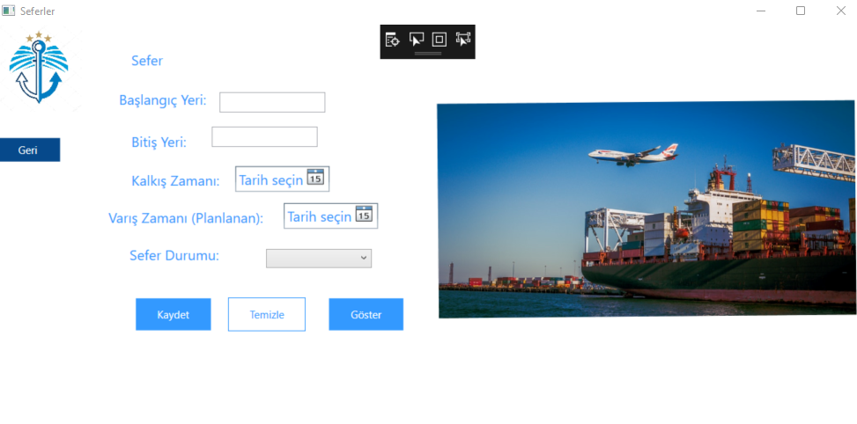

**Personel:** Personel sekmesi yazılımı kullanan şirketin bünyesinde çalıştırdığı personellerin takibini yapabilmesi için oluşturulmuştur. Personellerin kişisel bilgilerinin kayıt edildiği bu sekme içerisinde textboxlardan farklı olarak cinsiyet ve görev bilgisinin girilmesi için comboBox kullanılmıştır.

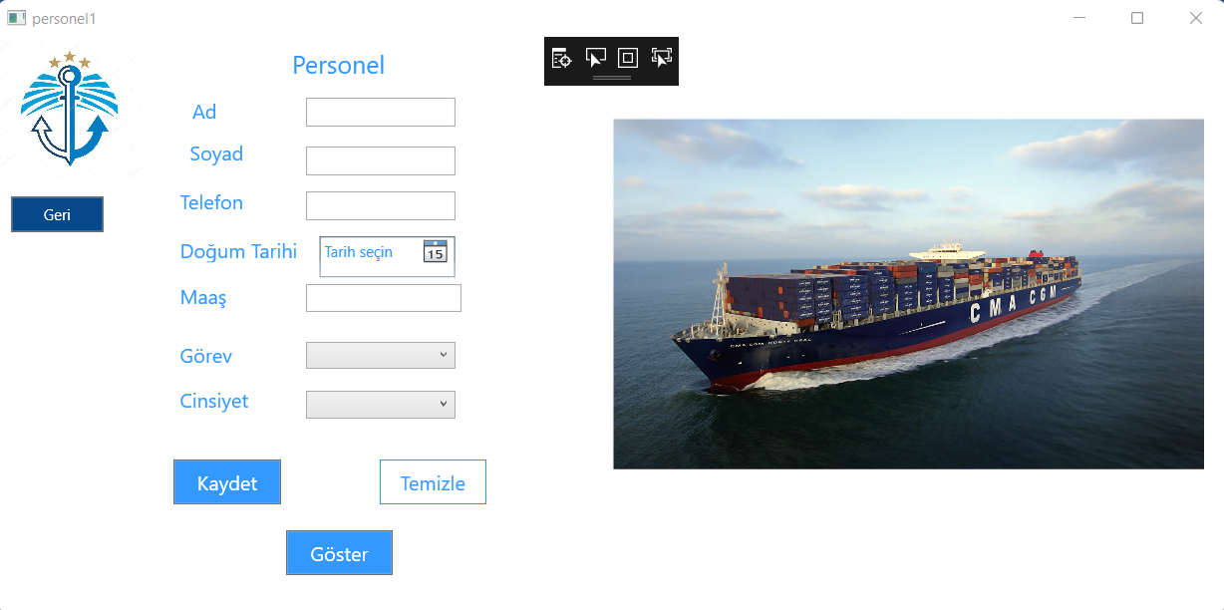

**Firma:** Kullanılan yazılım içerisinde diğer bir sekme olan Firma sekmesi, yazılımı kullanan şirketin çalıştığı diğer şirketlerin takibinin yapılması amacıyla oluşturulmuştur. Firmaların adı, seri numarası iletişim ve bunun yanında hangi ülkeye ait olduğu bilgileri kayıt edilmektedir. Ülke bilgisinin bulunduğu comboBox objesi içindeki ülkeler bir text dosyası içinden çekilmektedir.

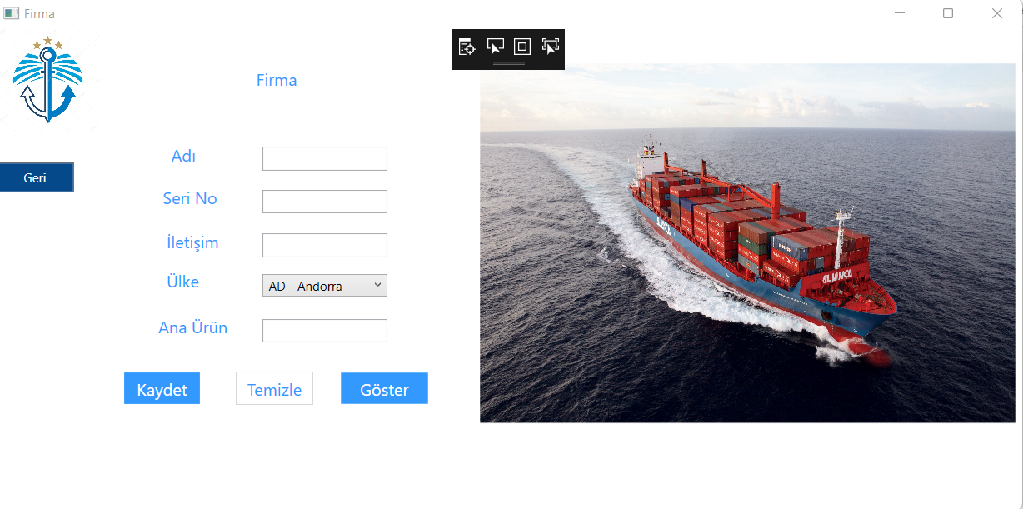

**Gemi:** Yazılım içerisindeki bulunan son sekme olan gemi sekmesi, yazılımı kullanan firmanın gemilerinin takibinin yapılması amacıyla oluşturulmuştur. Yük gemi şirketlerinin kullanması amacıyla yazılan bu yazılım içinde gemileri adı, geminin bakım tarihi, gemilerin sefere çıkmadan önce verilen erzakların bilgileri tutulmaktadır.

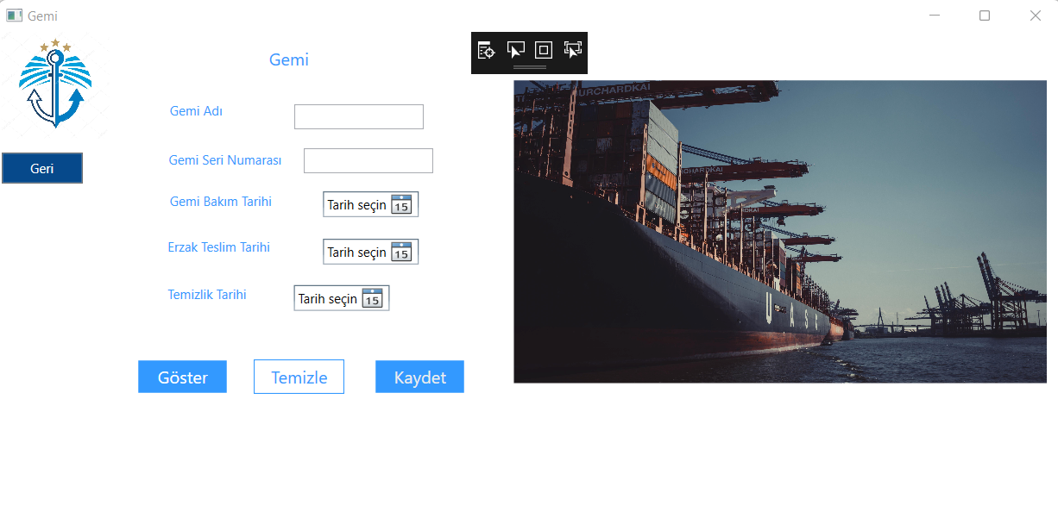

**Yazılan Kodların Çalışma Mantığı:**

**Veritabanı Bağlantısı:**

Yazılımın veritabanı ile bağlantısı MsSql ile yapılmaktadır. Kaydet butonları içerisine yazılmış olan veritabanı bağlantı kodları bulunmaktadır. Öncelikli olarak string değişken tipinde coString adında bir değişken tanımlandı. Bu değişken sql ile olan bağlantının cümleciğini içermektedir.(Server adı, veritabanı adı gibi) Sonrasında SqlConnection sınıfını kullanarak “baglanti” adında bir değişken oluşturdum. Bir If kod bloğu ile birlikte bağlantının kapalı olduğu durumda baglantinin açılması için tanımlamış olduğum baglanti değişkenini, Open fonksiyonu ile birlikte kullandım.



**Kayıt Ekleme:**

Veritabanı bağlantısını yaptıktan sonra kayıt eklemek için string bir tipte kayit adında bir değişken oluşturdum. Bu değişken içerisinde Sql komutu olan “Insert into” kodunu kullandım. Veritabanındaki columnlara karşılık gelen parametreleri oluşturduktan sonra SqlCommand referansı oluşturdum. Değişken adını komut olarak belirledim. SqlCommand içinde parametre olarak kayit ve baglanti adındaki değişkenlerimi verdim. “AddWithValue” ile birlikte oluşturmuş olduğum values değerlerini hangi textboxtan kayıt etmek istiyorsam belirttim. Parametrelere form üzerinden girilen verileri aktarmak için ExecuteNonQuery kodunu kullandım. Ekleme işlemi tamamlandıktan sonra açmış olduğum baglantiyi “Close” ile birlikte kapattım. Kayıt işleminin gerçekleştiğini kullanıcıya göstermek için MessageBox objesini kullandım. Bu yapmış olduğum bütün işlemleri bir hata meydana geldiğinde yakalamak içn try-catch kod bloğunu oluşturdu.

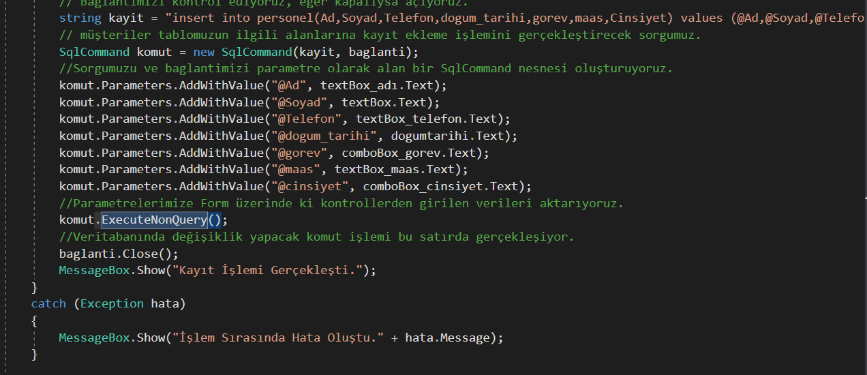

**Listeleme:**

Kayıtları listelemek için kayitgoster adını verdiğim bir fonksiyon oluşturdum. Kayit adını verdiğim değişken içerisine Select* ile birlikte bütün kayıtları listelemesi için bir sql komutu yazdım. Bununla birlikte SqlDataAdapter ve DataTable objeleri oluşturdum. Bütün kayıtları DataGridView içerisinde göstermek için ItemSource ile birlikte DataTable.Defaultview kodunu yazdım. Bütün işlemler bittikten sonra bağlantıyı kapattım.

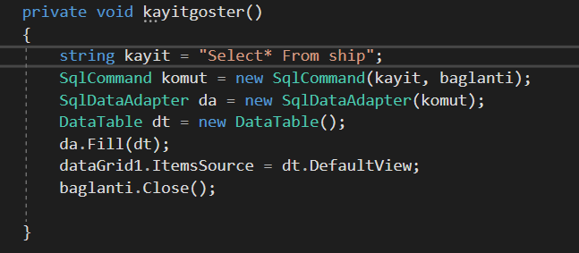

**Silme:**

Bağlantıyı açtıktan sonra SqlCommand objesini oluşturup parametre olarak, delete sql komutu ile baglanti değişkenlerini verdim. Delete sql komutunu yazarken tablonun adı ve silmek istenilen columnun parametresini verdim. İşlem bittikten sonra MessageBox ile kullancıya silindiğinin bilgisini verdim.

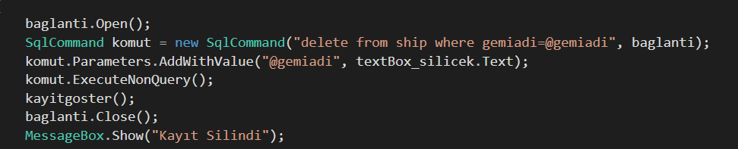

**Veri Arama:**

Veri aramak için Personel sekmesi için ad columnu referans aldım. TextBox içine yazdığım kodlar içerisinde Select sql komutunun aramak istediğim ad columna göre araması için kodunu yazdım.

